Tento materiál slouží pro rozvoj písemného projevu žáků na úrovni A1. Zařadit jej vyučující může u tématu rodina.

- Опиши людей на фотографии и напиши, как их зовут, сколько им лет и что они любят.

Vyučující s žáky zopakuje členy rodiny a poté jim rozdá pracovní list žáka. Žáci individuálně do sešitu popisují fotografii a dle své vlastní fantazie popisují osoby na ní.

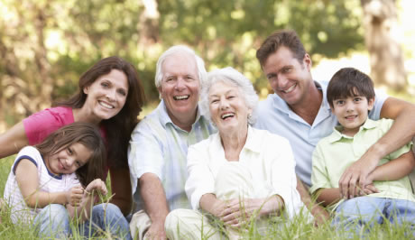

- Дома найди фотографию своей семьи и опиши членов своей семьи, как их зовут, сколько им лет и что они любят.

Za domácí úkol vyučující zadá žákům, aby našli fotografii své rodiny a popsali, kdo na ní je, jak se jmenuje, kolik dotyčnému je let a co rád dělá.

Zdroj obrázku:
Zena-in.cz [online]. [cit. 5. listopadu 2017]. Dostupný z www: <http://zena-in.cz/media/2012/08/21/par1.jpg>.

